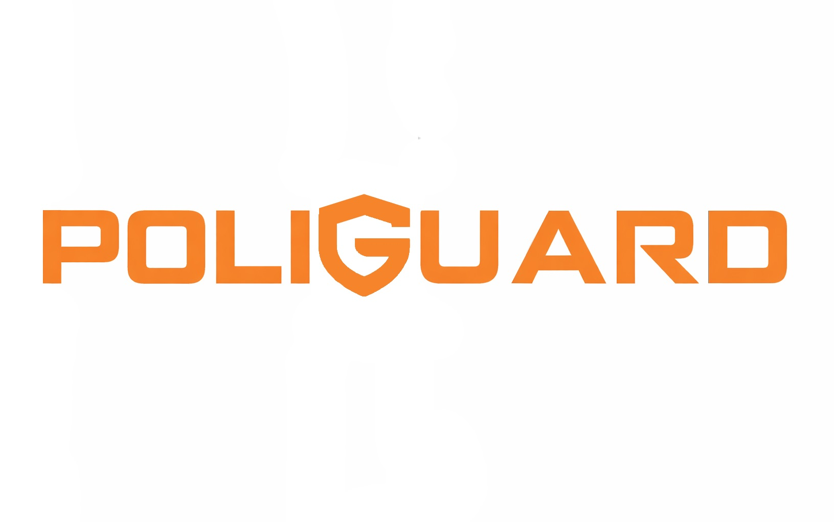

Hoja técnica para la correcta selección de la solución
Levantamiento inicial de Condiciones para monitoreo y detección de metales e inchancables
CLIENTE
División/Área:
Contacto:
Correo:
Móvil:
1. Información de la Correa Transportadora
Parámetro | Valor
Ancho de la correa: | ☐ ______ mm ☐ ______ pulgadas
Velocidad de operación: | ☐ ______ m/s ☐ ______ fpm
Angulo de inclinación: | ☐ ______ grados
Capacidad nominal: | ☐ ______ toneladas/hora
Tipo de mineral: | ☐ Cobre ☐ Hierro ☐ Áridos ☐ Otro: __________
Tamaño de mineral mínimo y máximo esperado: | ☐ ______ mín ☐ ______ máx en mm
Altura de la cama de mineral | ☐ ______ mm Altura máxima)
Ángulo de los polines con respecto a la horizontal  OBS: En caso de no ser faja correa-plana) | ☐ ______ grados

2. Tecnología y Protección Existente
Equipo | Selección / Detalle
Detector de metales actual: | ☐ Sí ☐ No Modelo/Marca: __________________________
Tipo de detección: | ☐ Ferroso ☐ No Ferroso
Tipo de aplicación: | ☐ Sobre correa  ☐ Saturación del campo magnético del electroimán.  ☐ Otros _____________
Electroimán suspendido | ☐ Sí ☐ No
Tipo de limpieza del electroimán | ☐ Manual ☐ Automática
Posición del electroimán: | ☐ P1 ☐ P2 ☐ Ambos P1 y P2
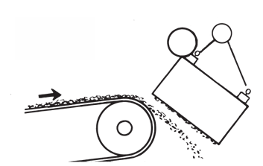  Ejemplo del electroimán en Posición 1 (P1) | 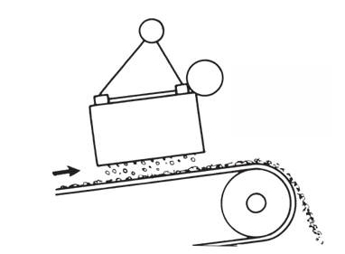  Ejemplo del electroimán en Posición 2 (P2)

3. Entorno y Montaje
Aspecto | Selección / Detalle
Ubicación | ☐ Interior ☐ Exterior  ☐ Expuesto a luz solar directa
Condiciones ambientales | ☐ Polvo extremo ☐ Humedad/Lluvia  ☐ Vibración alta ☐ Otros______________
Altura disponible para montaje | ☐ ___ metros sobre la correa
Tension eléctrica disponible | ☐ 110V ☐ 220V ☐ PoE (Power over Ethernet)  ☐ Otro

4. Conectividad y Control (SCADA/IT)
Elemento | Selección / Detalle
Sistema de control actual | ☐ DeltaV ☐ Rockwell ☐ Siemens  ☐ PAI System ☐ Otro: __________
Protocolo de comunicación | ☐ Modbus TCP ☐ OPC UA  ☐ Profinet ☐ Otro: __________
Sala de Control | ☐ Sí ☐ No  Distancia aproximada: ______ m
Tipo de monitoreo | ☐ Monitor local ☐ Integración en HMI existente  ☐ App Web cliente ☐ Monitoreo Remoto POLIMIN.

Observaciones Técnicas
Velocidad: Correas rápidas requieren cámaras de alta tasa de cuadros (High Frame Rate) para evitar imágenes borrosas.
Granulometría: P80, F80, u otros similares, nos permiten entrenar el algoritmo para diferenciar rocas grandes de inchancables (ej. dientes de pala, herramientas).

Aprobación
Nombre: ______________________  Cargo: _______________________  Firma: _______________________  Fecha: ____/____/________ | Nombre: ______________________  Cargo: _______________________  Firma: _______________________  Fecha: ____/____/________

